**Shipment Service设计文档**

# 用例分析

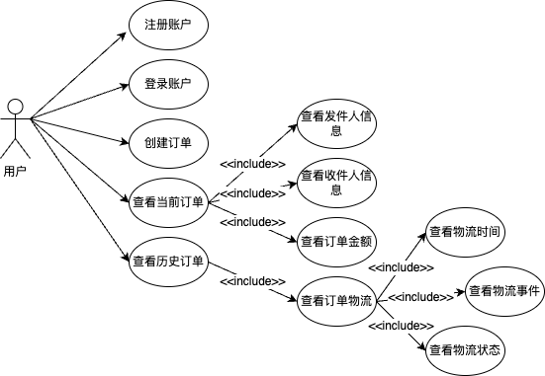

# 架构设计

系统总体采用前后端分离模式，后端使用了微服务架构，使用Nacos作为服务注册和发现组件，Spring Gateway配置网关规则，使用feign作为服务间传输机制。系统使用Vue.js作为前端框架，基于Arco Design组件库和其他前端组件构建单文件前端项目，后端使用Spring Boot，实现用户模块和订单模块业务逻辑，前端使用Axios与后端RESTful接口进行Ajax通信。持久层使用Spring Data JPA进行ORM映射，数据库使用阿里云MySQL数据库。

# ER图

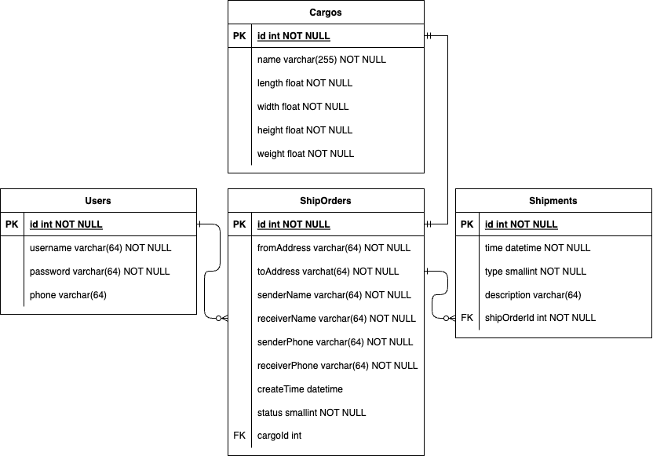

# 数据库设计

User表

|  |  |  |  |  |
| --- | --- | --- | --- | --- |
| 列名 | 类型 | 主键 | 外键 | 说明 |
| id | int | Y |  | 主键id |
| username | Varchar (64) |  |  |  |
| password | Varchar (64) |  |  |  |

ShipOrder表

|  |  |  |  |  |
| --- | --- | --- | --- | --- |
| 列名 | 类型 | 主键 | 外键 | 说明 |
| id | int | Y |  | 主键id |
| fromAddress | Varchar (64) |  |  | 发货地址 |
| toAddress | Varchar (64) |  |  | 收货地址 |
| senderName | Varchar (64) |  |  | 发货人姓名 |
| receiverName | Varchar (64) |  |  | 收货人姓名 |
| senderPhone | Varchar (64) |  |  | 发货人手机号 |
| receiverPhone | Varchar (64) |  |  | 收货人手机号 |
| createTime | Varchar (64) |  |  | 创建时间 |
| status | Smallint |  |  | 订单状态，为枚举类型，PENDING待发货，DELIVERING运送中，DELIVERED已送达 |
| cargoId | int |  | Y | 订单货物 |

Cargo表

|  |  |  |  |  |
| --- | --- | --- | --- | --- |
| 列名 | 类型 | 主键 | 外键 | 说明 |
| id | int | Y |  | 主键id |
| name | Varchar (64) |  |  | 货物名 |
| length | float |  |  | 长度（m） |
| width | float |  |  | 宽度（m） |
| height | float |  |  | 高度（m） |
| weight | float |  |  | 重量（kg） |

Shipment表

|  |  |  |  |  |
| --- | --- | --- | --- | --- |
| 列名 | 类型 | 主键 | 外键 | 说明 |
| id | int | Y |  | 主键id |
| time | datetime |  |  | 物流记录时间 |
| type | smallint |  |  | 记录类型，为枚举，ORDER已下单，PROCESSING揽收中，IN_TRANSIT运输中，DELIVERD已签收 |
| description | Varchar (64) |  |  | 记录描述 |
| shipOrderId | int |  | Y | 订单物流记录中一对多外键 |